Niko Grafenauer
PEKI
V stari Ljubljani so živeli peki,
ki so jih staroljubljanski meščani
pogosto namakali v reki.
Ker so bili to zmerom eni in isti,
so bili med vsemi peki najbolj čisti.
V stari Ljubljani so morali peki
peči tak kruh, ki hrusta
in je po meri
za vsaka usta.
V stari Ljubljani je vsak pošten pek
prodajal kruh zastonj ali za dober tek.
V stari Ljubljani so peki spekli,
kar koli ste jim rekli.
In včasih jim je to tako razvnelo domišljijo,
da so zažgali kruh in še pekarijo.
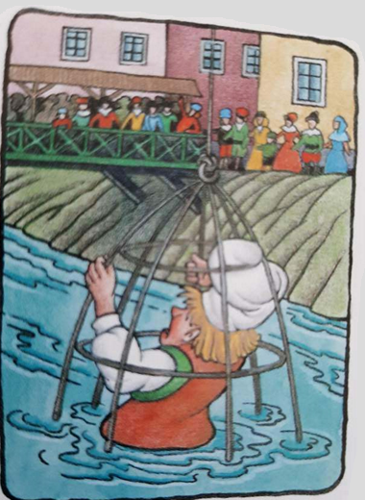
Že v stari Ljubljani so včasih kruh mesili iz moke,
ki iz nje ni kruha.
Ta kruh se še danes preklada iz rok v roke
in duha.
V stari Ljubljani so s testom
vred vzhajali tudi peki.
Tako se še zdaj ob polni luni nad mestom
njihov obraz sveti v reki.

